题 目：口服药物血药浓度的一室模型参数估计与给药方案模拟
摘 要：
口服给药后的血药浓度–时间曲线是制定给药方案的基础。本文以某口服药物单次给药 500 mg 后 3 名受试者 24 h 内 36 个血药浓度测量值（合成演示数据）为对象，建立一室开放模型，完成参数估计、多次给药方案比较与稳健性分析。
针对问题一，首先对原始数据逐行审计并标记而不删除瑕疵：1 个缺失值、1 个负值以及 1 个由留一对数线性插值残差的 MAD 稳健 z 值（10.98）识别出的离群高值（24.04 mg/L），得到 33 个有效点。随后建立一级吸收、一级消除的 Bateman 模型 $C(t)=A(e^{−k_{e}t}−e^{−k_{a}t})$，用带非负约束的非线性最小二乘估计参数，以 delta 法给出派生量与拟合曲线的置信区间，以留一交叉验证评价预测能力。合并拟合得到 $k_{a}=1.154±0.124$ 1/h、$k_{e}=0.1682±0.0154$ 1/h、消除半衰期 4.12 h（95% 置信区间 3.35–4.89 h）、达峰时间 1.95 h、峰浓度 9.20 mg/L；个体拟合 $R^{2}$ 均大于 0.989，留一 RMSE 0.23–0.40 mg/L，残差无系统趋势。
针对问题二，基于线性叠加原理与稳态解析式，比较 R1（500 mg q12h）、R2（250 mg q6h）、R3（1000 mg q24h）、R4（375 mg q12h）四种方案的稳态峰浓度、谷浓度、峰谷波动与达稳时间。日剂量相同的 R1–R3 稳态平均浓度均为 6.33 mg/L，差别只在波动：R3 峰 18.79 mg/L、谷 0.54 mg/L，R1 谷 2.29 mg/L 低于下限，R4 谷 1.72 mg/L；只有 R2 的稳态浓度（谷 4.28、峰 7.82 mg/L）全程落在假想治疗窗 3–12 mg/L 内，且峰谷波动最小（0.56），故推荐 R2；达到 90% 稳态需 13.7 h。
针对问题三，用单因素扰动、Monte Carlo 抽样（2000 组，固定种子）、个体参数复算与清洗前后对照四种方式检验推荐的稳健性。消除速率常数 $k_{e}$ 是最敏感参数（±20% 扰动使 R2 谷浓度变化 +40.4%/−26.1%），但 R2 在全部 12 种扰动下仍在窗内；Monte Carlo 下 R2 达标概率 100%，R1 仅 3.5%，R3、R4 为 0；R2 对三名受试者均达标，其中消除最快的 S03 谷浓度 3.18 mg/L 接近下限。若不清洗数据，$k_{e}$ 将被高估 47%，拟合 RMSE 变为 3.9 倍，说明数据审计对方案结论至关重要。
模型机理清晰、全部结果可解析计算并可一键复现；不足在于样本量小、未检验二室与非线性消除等替代结构，治疗窗为假想设定，结论不构成临床建议。
关键词：一室模型 Bateman 方程 非线性最小二乘 多次给药 稳态浓度 灵敏度分析

目录
一、问题重述
1.1 问题背景
1.2 需要解决的问题
二、问题分析
2.1 总体思路
2.2 问题一的分析
2.3 问题二的分析
2.4 问题三的分析
三、模型假设
四、符号说明
五、问题一：血药浓度模型与参数估计
5.1 问题分析
5.2 数据审计与清洗
5.3 模型建立
5.4 结果分析与验证
5.5 小结
六、问题二：多次给药方案比较
6.1 问题分析
6.2 模型建立
6.3 模型求解
6.4 结果分析与验证
6.5 小结
七、问题三：灵敏度分析与模型检验
7.1 问题分析
7.2 局部灵敏度
7.3 参数不确定性的 Monte Carlo 传播
7.4 个体差异
7.5 数据清洗的影响
7.6 小结
八、模型评价与推广
8.1 模型优点
8.2 模型不足
8.3 模型改进与推广
参考文献

一、问题重述

1.1 问题背景
口服给药后，药物经胃肠道吸收进入血液循环，再经肝肾代谢排出。血药浓度随时间先升后降，其变化规律决定了药物的起效时间、作用强度与持续时间。为了保证疗效并避免毒性，临床上希望多次给药后的稳态血药浓度始终维持在某一目标范围（治疗窗）内。因此，需要先由单次给药的浓度–时间数据估计药物在体内的吸收与消除特性，再据此预测不同给药方案下的稳态浓度。
本题给出某口服药物单次给药 500 mg 后 3 名健康受试者 24 h 内各 12 次采血的血药浓度数据（共 36 条记录），数据中存在缺失、录入错误等瑕疵；并假定该药的治疗窗为 3–12 mg/L。需要说明的是，本文所用数据为演示用合成数据，治疗窗亦为假想设定，所有结论只在建模方法层面有意义。

1.2 需要解决的问题
问题一 建立血药浓度随时间变化的数学模型，利用附件数据估计模型参数（吸收速率常数、消除速率常数等），给出参数的不确定性，并评价模型的拟合优度与预测能力。
问题二 在问题一模型的基础上，比较四种多次给药方案——R1：每 12 h 给药 500 mg；R2：每 6 h 给药 250 mg；R3：每 24 h 给药 1000 mg；R4：每 12 h 给药 375 mg——的稳态峰浓度、稳态谷浓度、峰谷波动与达稳时间，判断哪些方案能使稳态浓度始终落在治疗窗内，并给出推荐方案与理由。
问题三 分析模型参数的不确定性与个体差异对问题二结论的影响，说明推荐方案的稳健性。

二、问题分析

2.1 总体思路
三个问题构成一条递进链：问题一由数据估计药动学参数，问题二把参数代入多次给药模型比较方案，问题三检验参数误差与个体差异是否会改变问题二的结论。全文技术路线如 图1 所示。
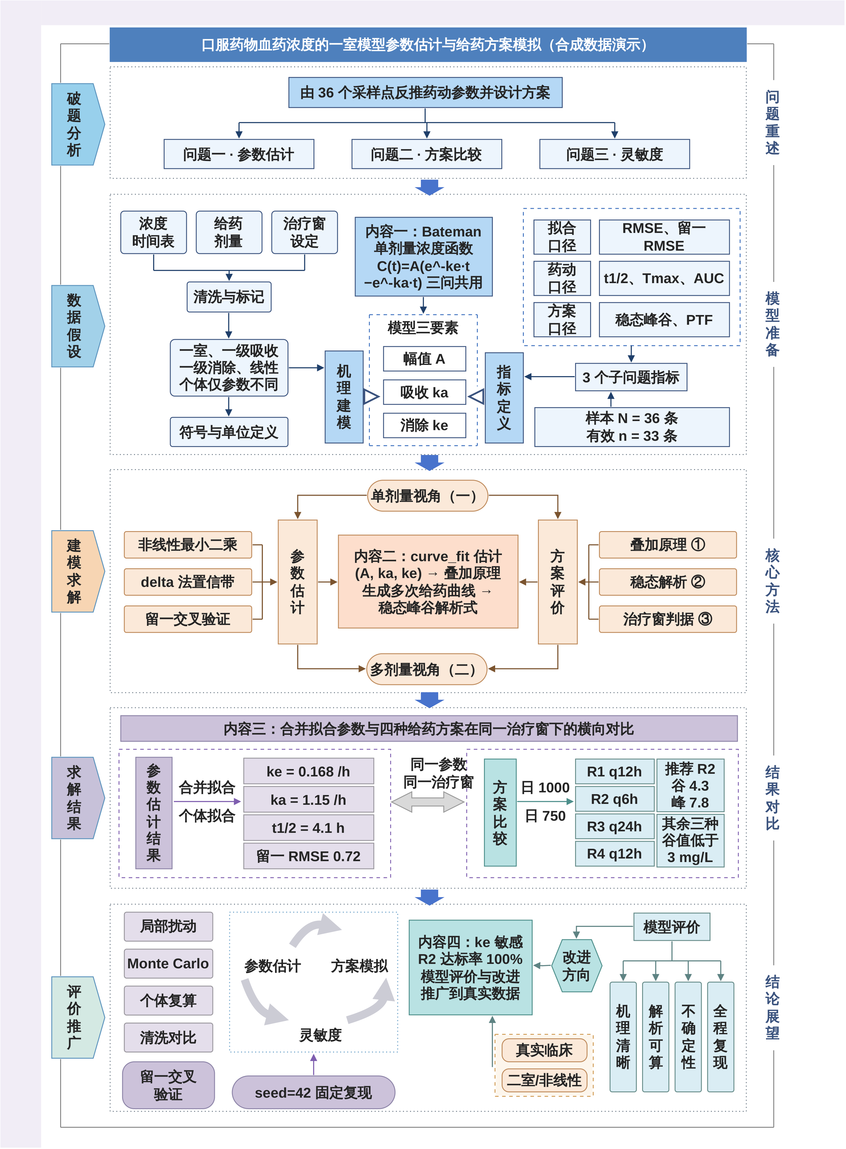
图1 本文技术路线

2.2 问题一的分析
口服给药后血药浓度先升后降，是吸收与消除两个一级过程竞争的结果，经典的一室开放模型（Bateman 函数）用三个参数即可描述。难点有三：其一，原始数据含缺失、负值与离群值，直接拟合会使参数严重偏离，需先审计并标记；其二，只有一种剂量，生物利用度与分布容积不可分离，只能估计二者的组合幅值参数；其三，样本只有 3 人各 11 个有效点，需要同时给出个体拟合与合并拟合，并用置信区间和留一交叉验证说明结果可信度。

2.3 问题二的分析
线性药动学下多次给药的浓度是各次单剂量曲线的叠加，稳态浓度有封闭解析式，可以直接算出稳态峰、谷、平均浓度与峰谷波动。四种方案中 R1–R3 日剂量相同（1000 mg），稳态平均浓度必然相同，差别只在给药间隔决定的波动幅度；R4 日剂量较低（750 mg），平均浓度更低。判定”始终落在治疗窗内”需同时检验谷浓度不低于下限、峰浓度不高于上限。

2.4 问题三的分析
问题二的结论依赖合并拟合参数，而参数带有估计误差，且三名受试者的消除速率相差约 30%。因此从四个角度检验：单因素扰动看哪个参数最敏感；从参数的估计协方差抽样看结论成立的概率；用个体参数逐人复算看推荐是否对每个人都适用；对比清洗前后的拟合看数据处理对结论的影响。

三、模型假设
- 一室开放模型：药物进入血液后瞬时均匀分布于一个动力学均一的房室。若存在明显的分布相，消除相早期会呈双指数下降，可由残差趋势检查。
- 一级吸收与一级消除：吸收速率与消除速率分别与胃肠道药量、体内药量成正比，速率常数 $k_{a}$、$k_{e}$ 不随剂量变化（线性药动学）。这是多次给药叠加原理成立的前提。
- 无吸收滞后：给药时刻 $t=0$ 血药浓度为 0，之后立即开始吸收。数据在 0.25 h 已测得约 3 mg/L，滞后可忽略。
- 生物利用度与分布容积合并：仅一种剂量下二者不可分离，只估计幅值参数 $A=FDk_{a}/[V(k_{a}−k_{e})]$。
- 测量误差独立同分布：拟合采用等权最小二乘；高浓度点误差可能更大的情形通过灵敏度分析覆盖。
- 个体差异仅体现在参数上：三名受试者服从同一模型结构，合并拟合给出群体典型值，个体拟合给出个体值。
- 多次给药按时准确给予，每次剂量的药动学行为相同，不考虑依从性。
- 治疗窗 3–12 mg/L 为题给常数（假想设定），方案判定以此为准。

四、符号说明
本文主要符号如 表1 所示，其余符号在首次出现处定义。
表1 主要符号说明
符号 | 含义 | 单位
$t$ | 给药后时间 | h
$C(t)$ | 血药浓度 | mg/L
$D$ | 单次给药剂量 | mg
$k_{a}$ | 一级吸收速率常数 | 1/h
$k_{e}$ | 一级消除速率常数 | 1/h
$A$ | 幅值参数，$A=FDk_{a}/[V(k_{a}−k_{e})]$ | mg/L
$t_{1/2}$ | 消除半衰期，$ln2/k_{e}$ | h
$T_{max}$, $C_{max}$ | 单剂量达峰时间与峰浓度 | h, mg/L
$AUC$ | 单剂量浓度–时间曲线下面积 | mg·h/L
$τ$ | 给药间隔 | h
$C_{ss,max}$, $C_{ss,min}$ | 稳态峰浓度、稳态谷浓度 | mg/L
$C_{ss,avg}$ | 稳态平均浓度，$AUC/τ$ | mg/L
$PTF$ | 峰谷波动，$(C_{ss,max}−C_{ss,min})/C_{ss,avg}$ | —
$R_{ac}$ | 蓄积比，$1/(1−e^{−k_{e}τ})$ | —
$t_{90}$ | 达到 90% 稳态所需时间，$ln10/k_{e}$ | h
$[L,U]$ | 治疗窗，本文取 $[3,12]$ | mg/L

五、问题一：血药浓度模型与参数估计

5.1 问题分析
问题一要求从 36 个含瑕疵的观测值估计吸收、消除速率常数并给出不确定性。工作分三步：先审计数据并标记不可用点，再建立单剂量一室模型并用非线性最小二乘拟合，最后用置信区间、残差与留一交叉验证评价模型。合并拟合得到的参数是问题二、三的输入。

5.2 数据审计与清洗
原始数据为 3 名受试者（S01–S03）在 0.25、0.5、1、1.5、2、3、4、6、8、12、16、24 h 共 12 个时刻的血药浓度，时间网格完全一致。审计发现三处瑕疵：S02 在 6 h 的浓度缺失；S03 在 24 h 的浓度为 −0.12 mg/L，物理上不可能，视为低于检测限或录入错误；S01 在 3 h 的浓度 24.04 mg/L 约为相邻两点（9.36、7.40 mg/L）的 2.5–3 倍，疑为离群值。
离群值的识别采用稳健统计：对每名受试者，用相邻两个有效点在 $(t,lnC)$ 平面上线性插值预测第 $i$ 点，得到留一残差 $r_{i}=lnC_{i}−\hat{lnC_{i}}$（首末两点不参与）；将三人的残差合并，计算中位数 $\tilde{r}$ 与中位绝对偏差 $MAD$，稳健 z 值为
 | $$z_{i}=\frac{r_{i}−\tilde{r}}{1.4826 MAD}$$ | (1)
以 $|z_{i}|>3.5$ 为离群阈值，并逐个剔除、逐轮重算以避免掩蔽效应。结果 $\tilde{r}=0.0469$，$MAD=0.0440$，仅 S01 的 3 h 点 $z=10.98$ 被标记；采用个体内相邻点而非跨个体比较，是为了避免把正常的个体间差异误判为离群。所有 36 行数据均保留并附标记列，最终进入拟合的有效点 33 个，每人 11 个。清洗对参数估计的影响在 7.5 节定量给出。

5.3 模型建立
一级吸收、一级消除的一室开放模型中，胃肠道药量 $X_{a}$ 与体内药量 $X$ 满足 ${\dot{X}}_{a}=−k_{a}X_{a}$、$\dot{X}=k_{a}X_{a}−k_{e}X$，初值 $X_{a}(0)=FD$、$X(0)=0$。解得血药浓度（Bateman 方程）
 | $$C(t)=A\left(e^{−k_{e}t}−e^{−k_{a}t}\right), A=\frac{FDk_{a}}{V(k_{a}−k_{e})}$$ | (2)
其中 $F$ 为生物利用度、$V$ 为分布容积，二者在单一剂量下不可分离，故以 $A$ 为待估参数。参数 $θ=(A,k_{a},k_{e})$ 由非负约束的非线性最小二乘估计：
 | $$\hat{θ}=arg\min_{θ≥0}\sum_{i=1}^{n}{{\left[y_{i}−C(t_{i};θ)\right]}^{2}}$$ | (3)
初值取末端 4 点 $lnC$ 的斜率给出 $k_{e}^{(0)}$，$k_{a}^{(0)}=5k_{e}^{(0)}$，$A^{(0)}$ 由峰值点反解。由 式(2) 可得派生药动学量：
 | $$t_{1/2}=\frac{ln2}{k_{e}}, T_{max}=\frac{ln(k_{a}/k_{e})}{k_{a}−k_{e}}, C_{max}=C(T_{max}), AUC_{0→∞}=A\left(\frac{1}{k_{e}}−\frac{1}{k_{a}}\right)$$ | (4)
参数标准误由残差方差（自由度 $n−3$）校正的协方差矩阵 $\hat{Σ}$ 给出，95% 置信区间用 $t_{n−3}$ 分位数。对任意派生量 $g(θ)$（包括拟合曲线本身），用 delta 法
 | $$Var[g(\hat{θ})]≈∇g^{T}\hat{Σ} ∇g$$ | (5)
得到标准误与置信带。拟合优度用 RMSE、$R^{2}$ 与 AIC 衡量；预测能力用留一交叉验证 RMSE（每次留出一个点重新拟合并预测该点）衡量。

5.4 结果分析与验证
拟合分两层：每名受试者单独拟合，以及三人 33 个有效点合并拟合。参数估计见 表2，派生药动学量见 表3。
表2 问题一参数估计（估计值 ± 标准误）
对象 | $n$ | $A$ (mg/L) | $k_{a}$ (1/h) | $k_{e}$ (1/h)
S01 | 11 | 14.21 ± 0.70 | 1.205 ± 0.080 | 0.1571 ± 0.0084
S02 | 11 | 15.86 ± 0.53 | 1.141 ± 0.053 | 0.1481 ± 0.0059
S03 | 11 | 15.39 ± 1.48 | 1.067 ± 0.107 | 0.2045 ± 0.0179
合并 | 33 | 14.96 ± 1.26 | 1.154 ± 0.124 | 0.1682 ± 0.0154

表3 派生药动学量（方括号为 95% 置信区间）
对象 | $t_{1/2}$ (h) | $T_{max}$ (h) | $C_{max}$ (mg/L) | $AUC$ (mg·h/L)
S01 | 4.41 [3.87, 4.96] | 1.94 | 9.10 | 78.7
S02 | 4.68 [4.25, 5.11] | 2.06 | 10.18 | 93.2
S03 | 3.39 [2.70, 4.07] | 1.91 | 8.41 | 60.8
合并 | 4.12 [3.35, 4.89] | 1.95 | 9.20 | 76.0
合并拟合的群体典型值为 $k_{a}=1.154$ 1/h（95% 置信区间 0.902–1.407）、$k_{e}=0.1682$ 1/h（0.1368–0.1996），消除半衰期 4.12 h，达峰时间 1.95 h（1.75–2.15 h），峰浓度 9.20 mg/L（8.78–9.62 mg/L）。三名受试者的吸收速率相近，消除速率有明显差异：S03 的 $k_{e}$（0.2045）比 S01、S02（0.157、0.148）高约 30%，半衰期短 1.0–1.3 h，AUC 低约 25–35%。
拟合优度与预测能力见 表4。个体拟合 $R^{2}$ 均大于 0.989，留一 RMSE 与拟合 RMSE 之比为 1.35–1.46，说明模型没有过拟合；合并拟合 RMSE 0.650 mg/L 明显大于个体拟合（0.17–0.27 mg/L），其差额来自个体差异而非模型结构不当。
表4 拟合优度与留一交叉验证
对象 | RMSE (mg/L) | $R^{2}$ | 留一 RMSE (mg/L) | AIC
S01 | 0.197 | 0.9956 | 0.273 | −29.7
S02 | 0.169 | 0.9976 | 0.229 | −33.1
S03 | 0.271 | 0.9898 | 0.396 | −22.7
合并 | 0.650 | 0.9552 | 0.724 | −22.4
图2 左图给出观测点、合并拟合曲线及其 delta 法 95% 置信带和三条个体拟合曲线，被标记的离群点与负值以叉号显示（离群点超出坐标范围，画于上边缘并标注实际值）；右图为合并拟合残差。置信带较窄，表明参数不确定性对曲线形状的影响有限；残差随时间无系统趋势，消除相没有出现双指数下降的迹象，支持一室模型假设；S03 的残差整体偏负，正是其消除更快的体现。
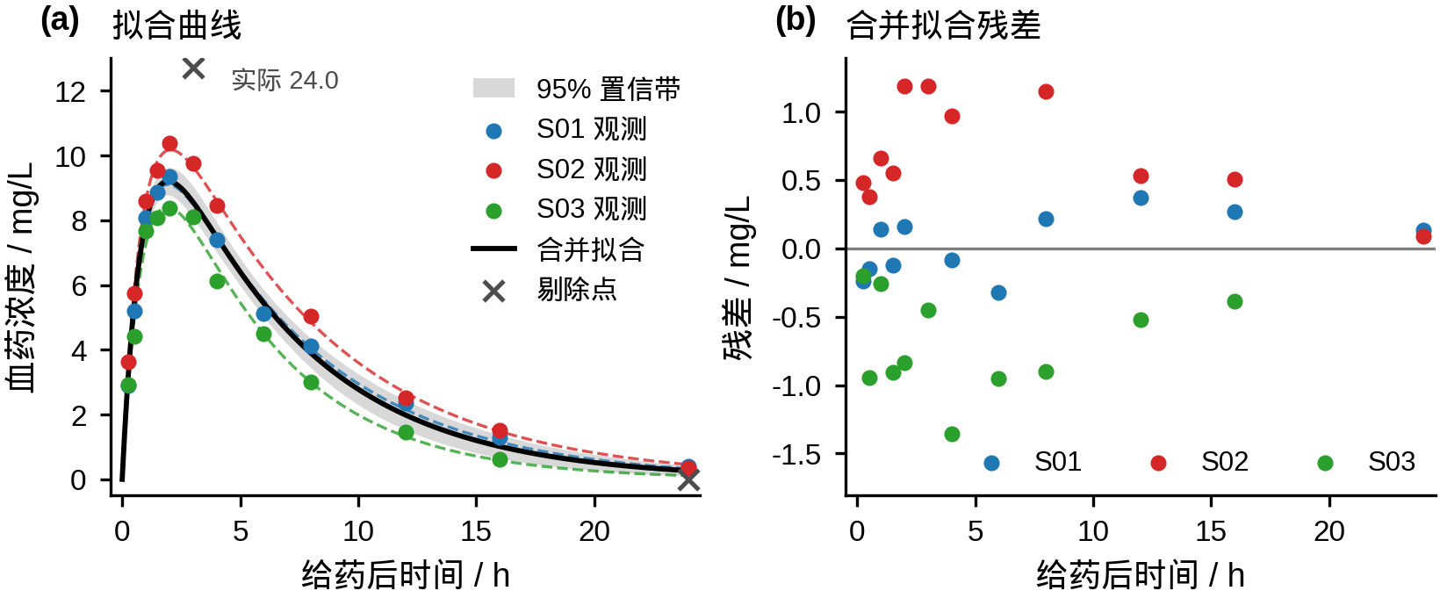
图2 问题一拟合结果：（a）观测值、合并拟合曲线与 95% 置信带、个体拟合曲线；（b）合并拟合残差

5.5 小结
一室口服模型能够很好地刻画三名受试者的血药浓度–时间曲线。群体典型参数 $A=14.96$ mg/L、$k_{a}=1.154$ 1/h、$k_{e}=0.1682$ 1/h，半衰期 4.12 h，个体拟合 $R^{2}>0.989$。合并参数及其协方差矩阵作为问题二、三的输入；三人中 S03 消除最快，是问题三个体复算时需要关注的对象。

六、问题二：多次给药方案比较

6.1 问题分析
问题二要在问题一参数的基础上，比较四种给药方案的稳态浓度特征并判断是否落在治疗窗内。线性药动学下多次给药的浓度可由单剂量曲线叠加得到，稳态浓度有解析表达式，因此稳态峰、谷、平均浓度与波动指标都能直接计算；判定”始终在窗内”需同时满足谷浓度不低于下限 3 mg/L、峰浓度不高于上限 12 mg/L。

6.2 模型建立
设每隔 $τ$ 小时给药 $D$ mg，单剂量曲线 $C_{1}(t)$ 由 式(2) 按剂量线性缩放（参考剂量 500 mg）。由叠加原理，第 $n$ 次给药后的浓度为
 | $$C_{n}(t)=\sum_{j=0}^{n−1}{C_{1}}(t−jτ) 1[t≥jτ]$$ | (6)
令 $n→∞$，记 $t^{′}∈[0,τ)$ 为给药间隔内时间，得到稳态浓度
 | $$C_{ss}(t^{′})=A\left(\frac{e^{−k_{e}t^{′}}}{1−e^{−k_{e}τ}}−\frac{e^{−k_{a}t^{′}}}{1−e^{−k_{a}τ}}\right)$$ | (7)
在 $[0,τ)$ 上取极值得稳态峰浓度 $C_{ss,max}$ 与谷浓度 $C_{ss,min}$（谷值出现在下一次给药前）。稳态平均浓度 $C_{ss,avg}=AUC_{D}/τ$，峰谷波动 $PTF=(C_{ss,max}−C_{ss,min})/C_{ss,avg}$，蓄积比 $R_{ac}=1/(1−e^{−k_{e}τ})$，达到 90% 稳态所需时间 $t_{90}=ln10/k_{e}$。方案”始终落在治疗窗内”的判据为
 | $$C_{ss,min}≥L=3 \text{mg/L} \text{且} C_{ss,max}≤U=12 \text{mg/L}$$ | (8)
同时报告稳态一个给药间隔内浓度落在窗内的时间占比。推荐规则：在满足 式(8) 的方案中取峰谷波动最小者；若无方案满足，则报告窗内时间占比最高者并说明其未达标。

6.3 模型求解
取问题一合并拟合参数 $A=14.96$ mg/L、$k_{a}=1.154$ 1/h、$k_{e}=0.1682$ 1/h。按 式(6) 以 0.05 h 步长模拟 0–72 h 的浓度曲线，按 式(7) 在给药间隔内 4001 个等距点上求稳态极值；叠加曲线在最后一个给药间隔（60–72 h）内与稳态解析式的最大差异小于 $2×{10}^{−4}$ mg/L，两种算法相互印证。

6.4 结果分析与验证
四种方案的稳态特征见 表5，浓度曲线与稳态峰谷对比见 图3。
表5 四种给药方案的稳态特征（治疗窗 3–12 mg/L）
方案 | 日剂量 (mg) | $C_{ss,max}$ (mg/L) | $C_{ss,min}$ (mg/L) | $C_{ss,avg}$ (mg/L) | $PTF$ | $R_{ac}$ | 窗内时间占比 | 始终在窗内
R1：500 mg q12h | 1000 | 10.87 | 2.29 | 6.33 | 1.35 | 1.15 | 0.863 | 否
R2：250 mg q6h | 1000 | 7.82 | 4.28 | 6.33 | 0.56 | 1.57 | 1.000 | 是
R3：1000 mg q24h | 1000 | 18.79 | 0.54 | 6.33 | 2.88 | 1.02 | 0.364 | 否
R4：375 mg q12h | 750 | 8.16 | 1.72 | 4.75 | 1.35 | 1.15 | 0.713 | 否
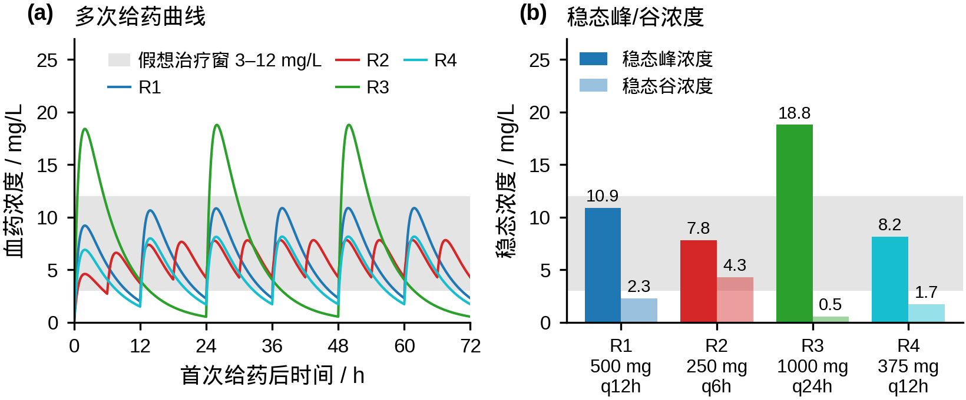
图3 四种给药方案：（a）0–72 h 血药浓度曲线，灰带为假想治疗窗；（b）稳态峰浓度与谷浓度
结果表明：
- R1、R2、R3 日剂量相同，稳态平均浓度均为 6.33 mg/L，正好位于治疗窗中部，但波动差异极大。给药间隔 24 h 的 R3 峰浓度 18.79 mg/L 远超上限、谷浓度 0.54 mg/L 远低于下限，稳态一个间隔内只有 36% 的时间在窗内；间隔 12 h 的 R1 峰浓度 10.87 mg/L 在窗内，但谷浓度 2.29 mg/L 低于下限；间隔 6 h 的 R2 峰 7.82、谷 4.28 mg/L，全程在窗内，峰谷波动 0.56 仅为 R1 的 41%。
- R4 把 R1 的单次剂量降到 375 mg，峰浓度降到 8.16 mg/L，但谷浓度同时降到 1.72 mg/L，窗内时间占比反而由 0.863 降到 0.713——在半衰期约 4 h 的药物上，12 h 间隔本身就使峰谷比达到 $e^{k_{e}τ}≈7.5$，单靠调剂量无法同时满足上下限。
- 蓄积比随间隔缩短而增大（R2 为 1.57），但由于单次剂量也相应减小，稳态平均浓度不变；达到 90% 稳态的时间 $t_{90}=13.7$ h 只取决于 $k_{e}$，四种方案相同。
综上，推荐方案 R2（250 mg q6h）：它是唯一满足 式(8) 的方案，且峰谷波动最小。

6.5 小结
对半衰期约 4 h 的药物，给药间隔是决定稳态浓度能否维持在窗内的关键：间隔 12 h 及以上时谷浓度必然跌破下限，间隔 6 h 的 R2 谷 4.28、峰 7.82 mg/L 全程在窗内，故推荐 R2。该结论建立在合并拟合参数之上，其对参数误差与个体差异的稳健性在问题三中检验。

七、问题三：灵敏度分析与模型检验

7.1 问题分析
问题二推荐 R2 的依据是合并拟合参数，而参数带有估计误差（$k_{e}$ 的相对标准误约 9%），且三名受试者的 $k_{e}$ 相差约 30%。问题三从四个层面检验这一推荐是否稳健：单因素局部扰动、参数不确定性的 Monte Carlo 传播、个体参数复算以及数据清洗前后的对照。

7.2 局部灵敏度
对合并参数 $A$、$k_{a}$、$k_{e}$ 逐个施加 ±10%、±20% 扰动，重算四种方案的稳态峰谷浓度，并以弹性 $E=(ΔC_{ss,min}/C_{ss,min})/(Δp/p)$ 度量相对影响。R2 谷浓度的响应见 表6 与 图4（a）。
表6 参数扰动下 R2 稳态谷浓度（4.28 mg/L）的相对变化（弹性为 ±20% 两次扰动的均值）
参数 | −20% | −10% | +10% | +20% | 弹性 $|E|$
$k_{e}$ | +40.4% | +17.8% | −14.3% | −26.1% | 1.66
$A$ | −20.0% | −10.0% | +10.0% | +20.0% | 1.00
$k_{a}$ | −0.5% | −0.2% | +0.1% | +0.1% | 0.02
消除速率常数 $k_{e}$ 是最敏感的参数，且影响非对称：$k_{e}$ 偏低（消除慢）时谷浓度上升的幅度大于 $k_{e}$ 偏高时下降的幅度；四种方案平均弹性 2.80，给药间隔越长弹性越大。$A$ 的弹性恒为 1，这是 式(7) 中稳态浓度与 $A$ 成正比的解析性质。$k_{a}$ 对谷浓度几乎没有影响（对峰浓度的影响也只有 −7%～+5%），因为 6 h 间隔远长于吸收过程的时间尺度。在全部 12 种扰动下，R2 始终满足治疗窗判据（最不利情形 $k_{e}$ +20% 时谷浓度 3.17 mg/L、峰浓度 6.55 mg/L），而 R1、R3、R4 在任何扰动下都不达标（R1 在 $k_{e}$ −20% 时谷浓度升至 3.72 mg/L，但峰浓度随之超过上限）。

7.3 参数不确定性的 Monte Carlo 传播
从合并拟合的多元正态分布 $N(\hat{θ},\hat{Σ})$ 抽样（固定随机种子，剔除 $A≤0$、$k_{e}≤0$ 或 $k_{a}≤k_{e}$ 的样本后保留 2000 组），对每组参数重算四种方案的稳态峰谷浓度，得到 95% 区间与”始终在窗内”的概率（表7，图4（b））。
表7 Monte Carlo 抽样（2000 组）下的稳态浓度区间与达标概率
方案 | $C_{ss,max}$ 95% 区间 (mg/L) | $C_{ss,min}$ 95% 区间 (mg/L) | 达标概率
R1 | 10.17–11.43 | 1.74–3.07 | 3.5%
R2 | 7.12–8.48 | 3.69–5.06 | 100.0%
R3 | 17.74–19.48 | 0.30–0.99 | 0.0%
R4 | 7.63–8.57 | 1.31–2.30 | 0.0%
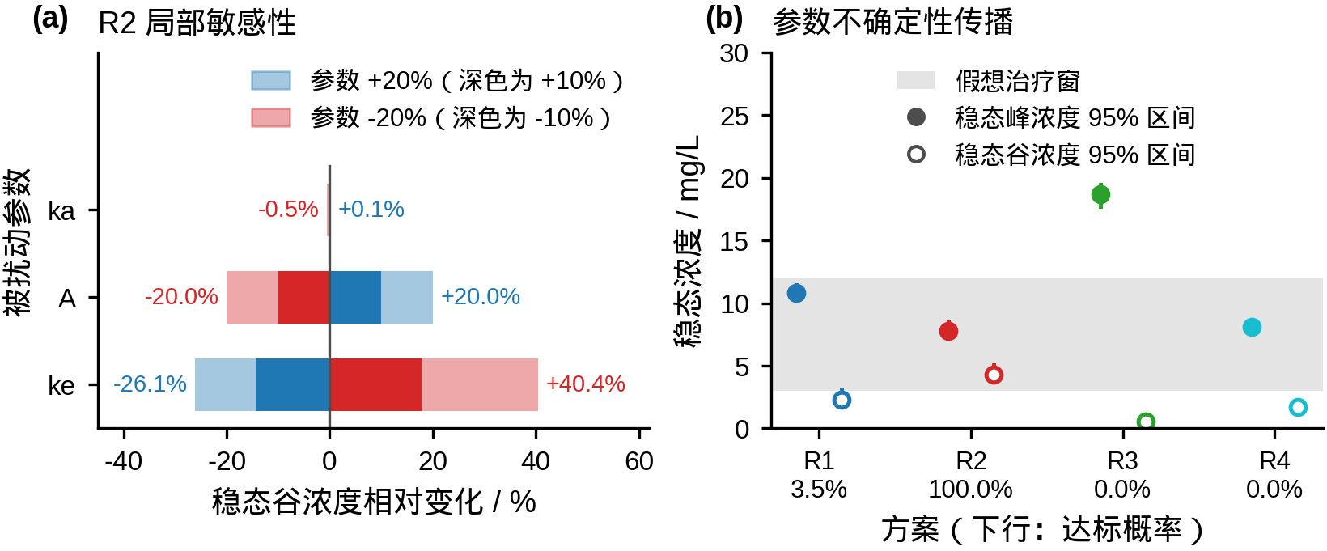
图4 问题三结果：（a）R2 稳态谷浓度对参数 ±10%、±20% 扰动的响应；（b）Monte Carlo 抽样下四种方案稳态峰、谷浓度的 95% 区间与达标概率
R2 的谷浓度 2.5% 分位 3.69 mg/L 仍高于下限，峰浓度 97.5% 分位 8.48 mg/L 远低于上限，在参数不确定性范围内达标概率为 100%；R1 仅在 3.5% 的抽样中达标，R3、R4 从未达标。需要说明，合并拟合的协方差同时吸收了测量误差与个体差异，该区间应理解为群体典型值的不确定性，而非个体预测区间。

7.4 个体差异
用三名受试者各自的参数分别重算四种方案（表8）。R2 对三人都满足治疗窗判据，其余方案对任何个体都不达标。消除最快的 S03 在 R2 下谷浓度为 3.18 mg/L，仅高出下限 0.18 mg/L；若真实人群的 $k_{e}$ 分布更宽，250 mg q6h 对快消除者可能不足，这是将结论推广时需要重点关注的地方。
表8 个体参数下四种方案的稳态峰/谷浓度（mg/L）
方案 | S01 | S02 | S03 | 三人均在窗内
R1 | 11.00 / 2.54 | 12.59 / 3.23 | 9.40 / 1.45 | 否
R2 | 8.03 / 4.53 | 9.35 / 5.53 | 6.46 / 3.18 | 是
R3 | 18.70 / 0.67 | 21.04 / 0.93 | 16.98 / 0.23 | 否
R4 | 8.25 / 1.91 | 9.44 / 2.42 | 7.05 / 1.08 | 否

7.5 数据清洗的影响
为说明 5.2 节清洗的必要性，用未清洗数据（仅去掉缺失值，保留离群值与负值，35 点）重新做合并拟合，对比见 表9。一个离群点和一个负值使 $A$ 高估 98%、$k_{e}$ 高估 47%、半衰期低估 1.3 h，RMSE 变为 3.9 倍；若以这组参数进行问题二的计算，四种方案的结论将完全不同。
表9 清洗前后合并拟合对比
数据 | $n$ | $A$ (mg/L) | $k_{a}$ (1/h) | $k_{e}$ (1/h) | $t_{1/2}$ (h) | RMSE (mg/L)
清洗后 | 33 | 14.96 | 1.154 | 0.1682 | 4.12 | 0.650
未清洗 | 35 | 29.70 | 0.674 | 0.2468 | 2.81 | 2.550

7.6 小结
推荐方案 R2 对参数估计误差稳健：$k_{e}$ 是最敏感参数，但 ±20% 扰动与 Monte Carlo 抽样均未使 R2 跌出治疗窗，达标概率 100%；R2 对三名受试者均达标，但快消除个体的谷浓度余量较小。数据清洗对结论至关重要，未清洗数据会使消除速率高估 47%。

八、模型评价与推广

8.1 模型优点
- 机理清晰，参数可解释：Bateman 模型的三个参数分别对应吸收、消除与剂量–容积组合，派生的半衰期、达峰时间、AUC 都有明确药动学含义，多次给药的稳态特征有解析表达式，无需数值积分。
- 不确定性量化完整：参数标准误、delta 法置信带、留一交叉验证、Monte Carlo 传播层层递进，问题二的推荐附带达标概率而不是单一判定。
- 数据处理可追溯：离群点用稳健统计量识别并只标记不删除，清洗前后的对照量化了处理的影响（$k_{e}$ 相差 47%）。
- 三问环环相扣：问题一的参数与协方差是问题二、三的唯一输入，问题三的个体复算反过来指出了推荐方案的薄弱环节（快消除个体谷浓度余量小）。
- 全程可复现：所有随机过程固定种子，从原始数据到全部图表可一键重算。

8.2 模型不足
- 样本仅 3 人、每人 11 个有效点，未能检验二室模型、非线性消除或吸收滞后等替代结构，只能依据残差趋势排除明显的结构错误。
- 合并拟合以等权最小二乘处理个体差异，协方差混合了测量误差与个体间变异；严格的做法是非线性混合效应模型，但需要更多受试者。
- 仅一种剂量，生物利用度与分布容积不可分离，无法给出按体重或肾功能调整剂量所需的容积参数。
- 治疗窗为假想设定，结论对窗的边界敏感（下限降至 2 mg/L 时 R1 亦达标）；本文结论不构成任何临床建议。
- 首末采样点不受离群规则约束，若真实数据在 0.25 h 或 24 h 出现离群需人工判断。

8.3 模型改进与推广
- 结构扩展：增加受试者与采样密度后，可比较一室/二室、有/无滞后模型的 AIC，并用非线性混合效应模型同时估计群体参数与个体间变异。
- 误差模型：采用比例加加性的组合误差模型替代等权最小二乘，高浓度点的权重将更合理。
- 方案设计推广：式(7) 可直接用于任意剂量与间隔的组合，配合个体参数可做个体化给药（治疗药物监测）；同一框架也适用于静脉输注（去掉吸收项）与负荷剂量设计。
- 数据审计推广：留一对数线性插值加 MAD 稳健 z 值的离群识别方法不依赖模型，可用于其他单调或单峰时间序列的质量控制。

参考文献
[1] Bateman H. The solution of a system of differential equations occurring in the theory of radioactive transformations[J]. Proceedings of the Cambridge Philosophical Society, 1910, 15: 423–427.
[2] Gibaldi M, Perrier D. Pharmacokinetics[M]. 2nd ed. New York: Marcel Dekker, 1982.
[3] Rowland M, Tozer T N. Clinical Pharmacokinetics and Pharmacodynamics: Concepts and Applications[M]. 4th ed. Philadelphia: Lippincott Williams & Wilkins, 2011.
[4] Leys C, Ley C, Klein O, et al. Detecting outliers: Do not use standard deviation around the mean, use absolute deviation around the median[J]. Journal of Experimental Social Psychology, 2013, 49(4): 764–766.
[5] Seber G A F, Wild C J. Nonlinear Regression[M]. New York: John Wiley & Sons, 1989.
[6] Virtanen P, Gommers R, Oliphant T E, et al. SciPy 1.0: fundamental algorithms for scientific computing in Python[J]. Nature Methods, 2020, 17(3): 261–272.

